1.2. ソフトウエアのダウンロードとインストール
インストールには、インストーラーのダウンロードが必要です。他のファイルは必要ありません。インストール中はインターネット接続している必要もありません。インターネットに接続していない他のPCにインストーラーをコピーして、インストールもできます。
 | 更新インストールの場合、インストール前にすべてのGMDH Streamlineのウィンドウを閉じてください。
- ダウンロードページを開きます。ダウンロードがすぐに開始します。
- ダウンロードしたファイルの実行と保存を質問された場合、保存 をクリックし、デスクトップなどの保存場所を指定してください。
- 保存ファイルをダブルクリックし、はいをクリックし、インストールを許可して、インストールを開始します。:
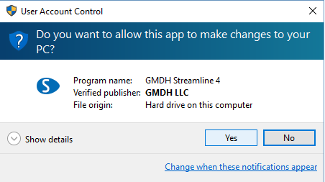
- インストールが開始します。インストール言語を選択し、OKをクリックします。:
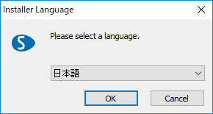
- 次へをクリックします。
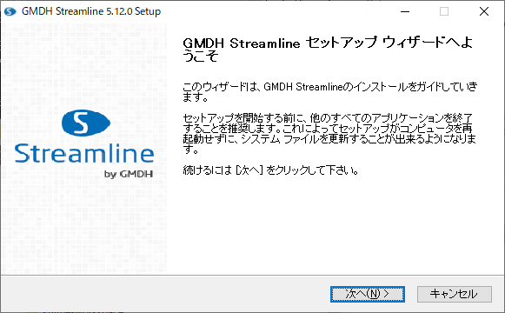
- 同意するボタンをクリックし、ライセンス契約書に同意しインストールを続けます。:
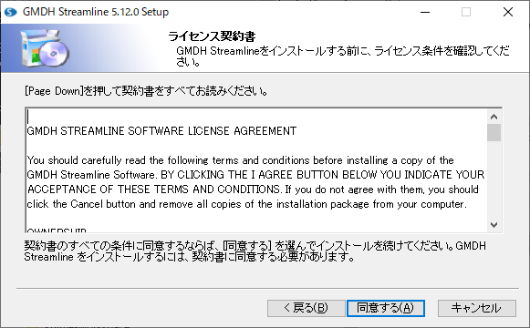
- インストール先フォルダ変更できますが、デフォルトを強くお勧めします。インストールをクリックして、インストールを続けます。:
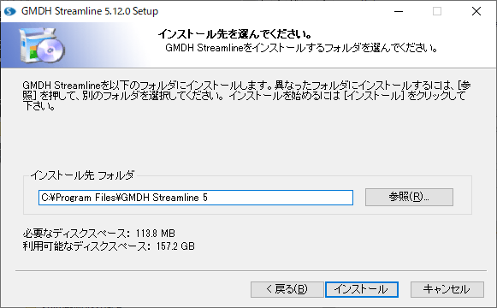
- インストール終了時に、GMDH Streamlineの起動がオプションとして選択されています。適宜変更します。 終了をクリックして、インストールを完了します。:
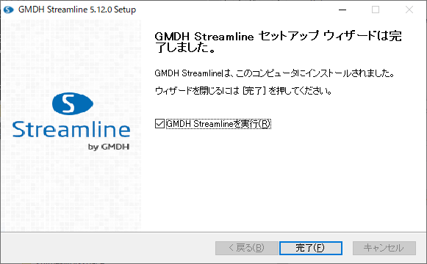

次へ: ソフトウエア アクティベーション
PDFダウンロード
Tracedump:
newBaseSize: 16pt
newBaseSizeInPt: 16

